Лабораторна робота №2
Тема - Основи програмування на С++: перетворення типів змінних
Мета: навчити практичним засадам перетворення змінних у програмному середовищі С++, зокрема явному і неявному підходам

Ціль: отримати знання і уміння щодо оголошення, ініціалізація і обробка масивів

Завдання 1:
Умова:
Побудувати ієрархію класів у відповідності з
варіантом завдання: Ссавець, парнокопитне, птиця, тварина;

Код можна подивитися тут: https://github.com/ironic-andrew/cpp/blob/main/l/l2_k/c1.cpp
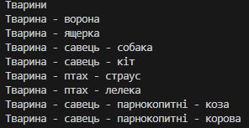

Завдання 2:
Умова:
1. Написати програму, яка розраховує середньоарифметичне значення ненульових елементів введеного з клавіатури масиву цілих чисел. Нижче наведений рекомендований вигляд екрану під час виконання програми:

2. Написати програму, яка перевіряє, чи є введена з клавіатури квадратна матриця «магічним квадратом». Магічним квадратом називається матриця, для якої сума чисел в кожному горизонтальному ряду, в кожному вертикальному і по кожній діагоналі одна й та ж. Нижче наведений рекомендований вигляд екрану під час виконання програми:

3. Написати програму, яка реалізує гру «вгадай число». Правила гри наступні: грають двоє; один загадує число , інший – вгадує. На кожному кроці вгадуючий робить припущення, а загадавший число – каже, скільки цифр числа вгадано і скільки з вгаданих цифр займають правильні позиції в числі. Наприклад, якщо задумано число 725 і висунуто припущення, що задумано число 523, то вгадані дві цифри (5 та 2) та одна з них (2) займає вірну позицію.

4. Напишіть програму телеграф, яка приймає від користувача повідомлення та виводить його на екран у вигляді послідовності точок та тире. Вивід точок та тире можна супроводжувати звуковим сигналом відповідної довжини. Азбука морзе для російського алфавіту наведена нижче:

Код можна подивитися тут: https://github.com/ironic-andrew/cpp/blob/main/l/l2_k/c2.cpp
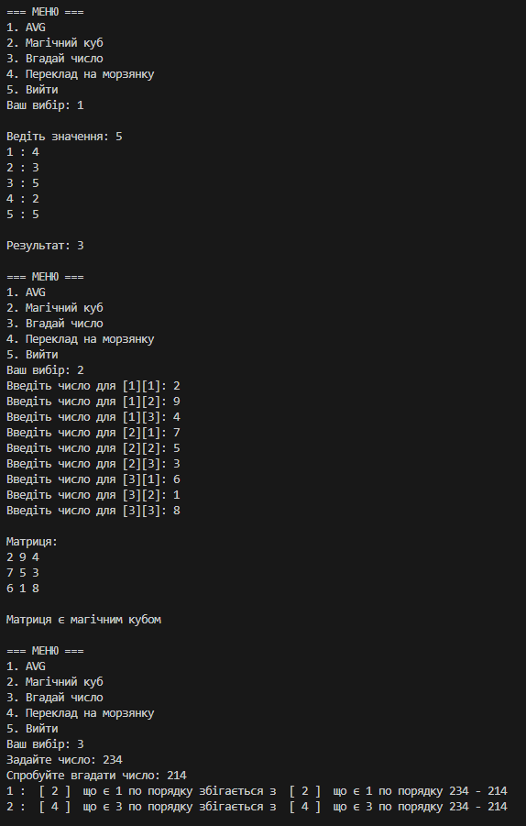
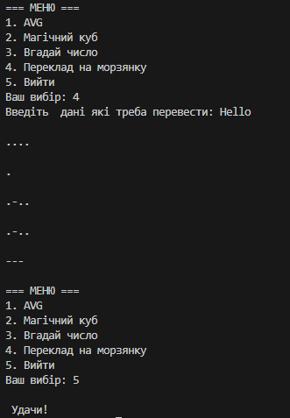

Висновок: На цьому практичному занятті я навчився виконувати перетворення типів змінних у мові програмування C++, застосовувати їх для розв’язання різних задач.

